스마트 시티 시대의 도심 이동성
김현우 (글로벌리포터)

1. 서론
- 도시화가 급격히 이뤄짐에 따라 도시 자원과 인프라에 강한 압박을 주고 있음. 도시 이동성은 세계의 모든 도시들이 갖고 있는 가장 큰 문제 중 하나로 대두되고 있음. 이미 대부분의 도시들에서는 기존 이동성 시스템(mobility systems)이 제대로 작동하고 있지 않으며, 도시화에 따른 인구 증가는 더 많은 교통 수요를 증가시킬 것이고 이는 더 많은 문제를 초래할 것 임.
- 전통적으로 도시들은 교통 수요 증가에 맞춰 수용할 수 있는 공급을 함께 증가시킴. 하지만, 이러한 방법은 더이상 효율적이며 지속가능한 대책이 될 수 없음.
- 새로운 기술시대에 이동성과 관련된 인프라(mobility infrastructure)는 도시들이 새로운 투자자들 유치하는데 최우선적으로 해결해야할 과제임.
- 이 연구는 도시가 이동성과 관련된 서비스를 제공함에 있어 미래 변화에 미리 대응할 수 있는 방법 및 모델들을 모색함. 리더십, 독창적인 금융 및 재정 지원, 정책 지원, 그리고 시민 참여가 새로운 변화에 필수적으로 고려해야할 요소들임.
- 이 연구 결과는 도시 이동성과 관련된 정책 결정자들의 지속가능한 전략 계획 수립에 있어 좋은 지침이 될 것임.

2. 도시 이동성의 현황 및 도전과제
- 이 장은 현대 도시들이 직면하고 있는 도시 이동성과 관련된 도전과제를 요약함. 또한, 이동성이 왜 도시 구조에 중요한 요소이며, 이동성을 향상시킬 수 있는 새로운 접근 방법들을 제안함.
- 이동성은 개인, 커뮤니티, 지역, 국가, 그리고 국제 경제와 관련된 모든 면을 뒷받침함. 하지만 세계 모든 도시에서 이동성과 도전과제들은 매우 다루기 어려움.
- 인구가 증가하고 그에 맞춰 변화하는 수요에 따라 효율적인 이동성을 제공하기 위해 제한된 물리적 인프라 수용력으로 도시 관리를 해야함.
- 인구 증가 및 변화, 그리고 급격히 변화하는 도시 구조는 도심 내부, 교외 지역, 그리고 이 두지역간의 교통/이동 수요를 증가시킴. 이러한 수요 증가에 따라, 온실가스배출, 교통 체증, 소음, 그리고 대기 오염 등과 같은 부수적인 문제들도 점점 증가하고 있음.
- 하지만, 대부분의 도시들은 빠른 도시 증가율에 맞춘 교통 수요 증가를 수용할 능력을 제공하지 못 하고 있음.

2.1 출퇴근 시간 등의 첨두 수요의 문제점
- 출퇴근 시간 때와 같은 첨두 여행 수요(peak travel demand)를 효율적으로 관리하고 수용하는 능력이 이동성과 관련된 수요를 지속적으로 유지 및 관리하는데 있어 가장 중요함.
- 도시의 지속가능성에 있어 가장 큰 도전과제는 자원 사용을 최대한 줄이며 경제 활성화를 유지시키는 것 임. 현재 많은 도시들은 증가하는 첨두 여행 수요를 수용하기 위해 새로운 인프라 시설(도로, 철도, 자전거 도로 등)을 설치함.
- 하지만, 이는 전반적인 이동성 수요 문제를 해결할 수 없음. 이를 해결하기 위해서는 기존의 인프라 시설을 최대한 이용하여 교통 수요를 분배시켜야 함. 예를 들어, 여러 교통 수단, 루트, 이용 시간을 첨두 수요 시간때에 효율적으로 분배시킬 수 있는 계획이 제공되어져야 함.
- 아래 그림은 하루 평균 도로 교통 수요 그래프를 보여줌.

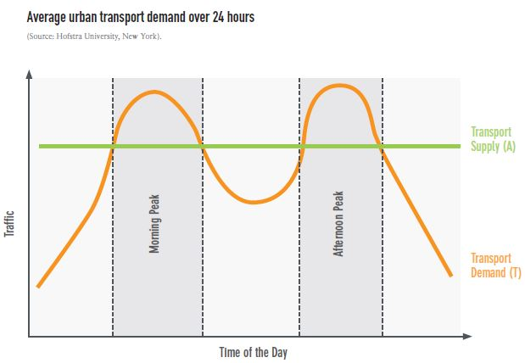
<하루(24시간) 평균 도로 교통 수요>

3. 스마트 이동성(이동수단)의 전망
- 이 장은 앞의 도전과제들을 해결하기 위한 스마트 이동성 대안을 살펴봄. 특히, 스마트 이동성이 어떻게 더 효율적인 교통 인프라시설을 사용할 수 있게 하며, 사람들의 교통 서비스 이용 패턴을 변화시킬 수 있는지에 대한 정보를 제공함.

3.1 스마트 이동성 상품 및 서비스
- 통합 정보 서비스를 제공할 수 있는 실시간 데이터 상품들의 역할이 중요함.
- 이미 수많은 사람들이 스마트 기술 및 서비스를 이용하고 있으나 시 정부와 도시 계획가들이 이에 대한 정보를 최대한 활용하지 못 하고 있음.
- 대표적인 스마트 이동성 상품/서비스 와 예시:
1) 스마트 주차 (예. SFpark)
2) 스마트 매표(예. Oyster card, Suica)
3) 실시간 여행 플래너 (예. Citymapper, moovit)
4) 지휘통제센터 (예. Minnesota Urban Partnership Agreement)
5) 자전거 공유 서비스 (예. Barclays Cycle Hire, Velib, Bicing)
6) 자동차 공유(쉐어링) 서비스 (예. Lyft, Zipcar)
7) 택시 예약 서비스 (예. Hailo)

3.2 누가 어떤 혜택을 받는가?
- 1) 개인 이용자: 도시 안에서의 이동이 더욱 용이해지며 이동 시간에 대한 정보 신뢰도가 향상되어짐.
- 2) 운송인 및 교통 사업자: 수요와 공급의 균형을 유지시키며 이동의 기능성을 향상시킴. 교통 자원들을 더욱 효율적으로 이용할 수 있음. 대체 교통 수단을 즉시 투입 가능하며 환경적으로 지속가능한 도시 교통 시스템을 유지할 수 있음.
- 3) 도시 계획가: 미래 인프라시설 계획과 교통 서비스 공급을 실시간 데이터 및 여행자 수요 및 이동 패턴 정보를 이용하여 향상시킬 수 있음.
- 4) 시 정부: 최신 기술, 데이터, 그리고 정보를 활용하여 경제 활성화를 촉진시킬 수 있음.

4. 스마트 이동성(Smart Mobility) 의 구조
- 이 장은 스마트 이동성 시스템을 구축하기 위한 방안 및 방법들을 제시함.
- 아래 그림에서 보여지는 것과 같이 스마트 이동성의 구조는 물리적 인프라 시설(physical infrastructure)와 운영 기술(operational technology) 그리고 정보통신 기술(communications technology)이 그 기반을 이룸. 이러한 원재료(자료)들은 정보 기술(information technology)을 통하여 분석, 처리, 프로그래밍이 되며, 사용자들(users)은 실시간 정보를 통한 이동성 향상을 이룰 수 있음.

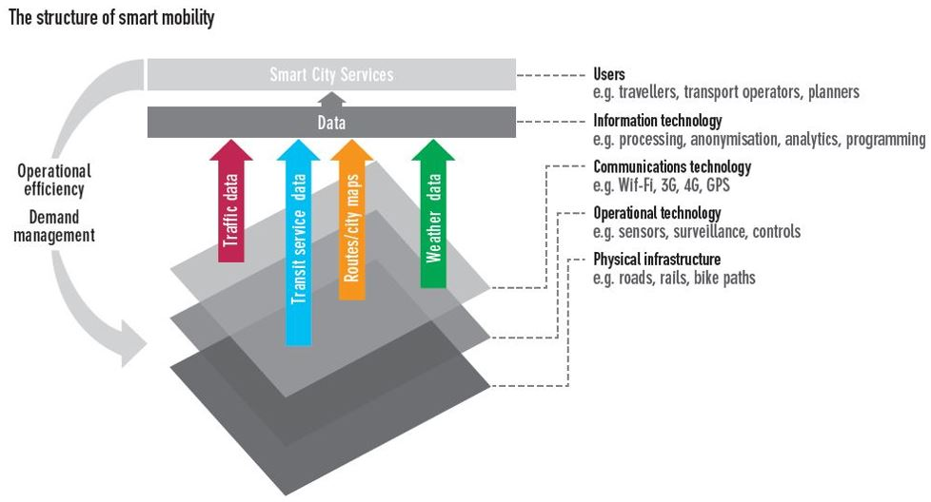
<스마트 이동성의 구조>

4.1 운영 기술(Operational Technology)
- 운영 기술들은 스마트 해결책을 위한 원재료(자료)를 제공하며, 이는 물리적 인프라시설의 실시간 자료 수집 및 소통을 가능하게 함.
- 지능형 교통 시스템(Intelligent Transport Systems)은 여러 운영 기술들이 집적되어 있음. 이는 센서, 지불 및 매표 인프라시설, 감시, 원격 조정 장치 등이 포괄되어 있음. 이 장치들은 교통 사항을 실시간으로 모니터하고 관리할 수 있게 만들어줌.
- 지능형 교통 시스템은 핸드폰 모니터링 기술 또한 이용하고 있음. INRIX, TomTom, 그리고 NAVTEQ는 이미 크라우드 소싱 기술들을 사용하여 실시간 여행자 정보를 제공하고 있음.
- 특히, TomTom의 MapShare, 구글의 Waze, 그리고 NAVTEQ의 Trapster는 교통 체증에 대한 실시간 정보를 제공함.

4.2 정보통신 기술
- 와이파이, 3G, 4G, 그리고 블루투스가 실시간 소통을 가능케하는 현대 사회의 가장 중요한 정보통신 기술임.
- 현재 세계에는 약 60억대 이상의 핸드폰이 사용되어 지고 있으며, 이 중 10억대 이상이 스마트 폰임. 스마트 폰 기기 수는 매년 42% 이상 증가하고 있음.
- 대부분의 국가들은 무선 네트워크의 속도 및 사용 범위, 그리고 무선사용 프로토콜에 따라 운영 기술의 데이터 질이 달라짐.

5. 이동성: 스마트하고 지속가능한 도시를 위한 초석
- 도시는 이동성뿐 아니라 에너지, 수자원, 공공 서비스, 건물, 그리고 지능형 교통 시스템(ICT) 서비스 등의 모든 수요를 충족시켜야 함.
- 물리적 인프라시설과 운영/정보 기술들이 적절하게 조합되었을 때, 도시는 지속적이고 효율적으로 관리되어질 수 있음. 이러한 변화가 있을시에 도시 경제에 막대한 긍정적 영향을 끼칠 수 있으며, 그와 동시에 신뢰 높은 교통 서비스 제공과 시민들의 교통 패턴 변화를 이끌 수 있음.
- 도시의 이동성을 스마트하게 관리하기 위해서는 다른 시스템들과 효과적으로 통합되어야 함. 예를 들어, 거리 조명, 응급상황, 기후, 환경, 의료서비스, 그리고 산업 등의 시스템들과 결합되어 진다면 교통 안전성 및 지속가능성을 향상 시켜줄 수 있음.
- 마지막으로 하향식(top-down) 접근과 상향식(bottom-up) 접근 방법을 두루 이용하여 도시 지도자들 및 여러 시민들의 참여가 이루어졌을 때 더욱 스마트한 기술들을 도시 이동성 향상에 접목할 수 있다고 판단함.

